Zdrowie a nowoczesne fotele obrotowe do komputera
Czy jesteś pracownikiem biurowym? A może pracujesz na komputerze w przestrzeni domowej? Sprawdź zatem jak fotele obrotowe do komputera wpłyną na Twoje zdrowie!

Zalety foteli obrotowych do komputera
Spędzasz więcej niż 7 godzin w biurze, siedząc w tej samej pozycji? Musisz odczuwać ból w barku, szyi lub plecach. Według lekarzy siedzenie w tej samej pozycji przez długi czas wcale nie jest dobre, ponieważ powoduje nadmierne obciążenie kręgosłupa. Aby pozbyć się takich problemów z plecami, ważne jest, aby mieć ergonomiczne krzesło biurowe, które wspiera dolną część pleców i wywołuje dobrą postawę. Te stylowe fotele obrotowe do komputera ułatwiają dotarcie do klawiatury bez obciążania ramion!
Jaki fotel do komputera kupić?

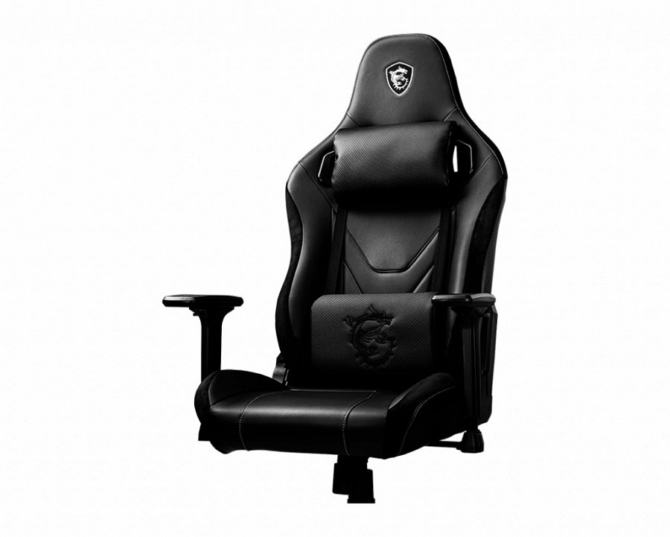
Ergonomiczne krzesła pozwalają na pochylenie się, co zmniejsza nacisk na kręgosłup. Krzesła te pomagają poprawić Twoją postawę, podczas gdy tradycyjne krzesła zwykle nie mają takich cech. Fotele obrotowe do komputera są wygodniejsze i indywidualnie dopasowują się do wszystkich, Twoich potrzeb. Wysokość siedziska krzesła biurowego można łatwo regulować, dzięki czemu uda pozostają równolegle do podłoża, a stopy płasko przylegają do podłogi. Funkcję obrotowa zaś pomaga obracać krzesło. Użytkownik może łatwo dotrzeć do różnych obszarów przy samym biurku bez konieczności wstawania z siedzenia. Ergonomiczne krzesła biurowe zmniejszają ryzyko sztywności ramion i szyi.
Ergonomiczne fotele obrotowe do komputera

Co więcej, nowoczesne fotele do biura czy gabinetu zapewniają podparcie dolnej części pleców. Posiadają regulację w odcinku lędźwiowym, która pozwala użytkownikowi na prawidłowe siedzenie i poruszanie się oraz zapewnia energię. Gdzie kupić fotele obrotowe do komputera? Szukaj ich w sklepie online Black White TV.

